Міністерство освіти і науки України

Національний технічний університет України

“Київський політехнічний інститут”

Кафедра АСОІУ

**ЗВІТ**

про виконання комп’ютерного практикуму № 0

з дисципліни

“ООП”

Тема: «КЛАСИ ПОТОКІВ»

|  |  |  |
| --- | --- | --- |
| Прийняв: |  | Виконав: |
| Головченко  Максим  Миколайович |  | студент 2-го курсу  гр. ІП-51 ФІОТ  Субцельний  Олександр Володимирович |

Київ – 2016

**Постановка задачі**:

Варіант №7

Используя классы fstream, ofstream, ifstream создать текстовый файл, вывести на печать, и проверить на наличие ошибок при открытии, переписать в новый файл в символах верхнего регистра.

**Програмний код**

**Файл «main.cpp»**

#include<iostream>

#include<fstream>

#include<stdio.h>

#include <algorithm>

#include <string>

#include <string.h>

using namespace std;

int main()

{ cout<<"name of file"<<endl;

char fname[10],msg[50];

string str;

cin>>fname;

ofstream ofs(fname,ios::in);

if (ofs)

{cout<<"file already exist"<<endl;}

ofs.close();

fstream fs;

fs.open(fname,ios::out);

if (!fs.is_open())

{

cout<<"CAnnot open file"<<endl;

return 0;

}

fs<<"new string to work with\n";

fs.close();

fs.open(fname,ios::in);

if(fs)

{

fs.read(msg,sizeof(msg));

puts(msg);

}

else

cout<<"nothing in"<<fname<<endl;

cout<<"Errors with "<<fname<<": ";

cerr<<fs;

str=msg;

transform(str.begin(), str.end(),str.begin(), ::toupper);

const char * c = str.c_str();

cout<<c;

fstream nfs("newfile.txt",ios::in);

nfs.open("newfile.txt",ios::out);

nfs.write(c,strlen(c));

nfs.close();

return 0;

}

**Результат виконання програми:**

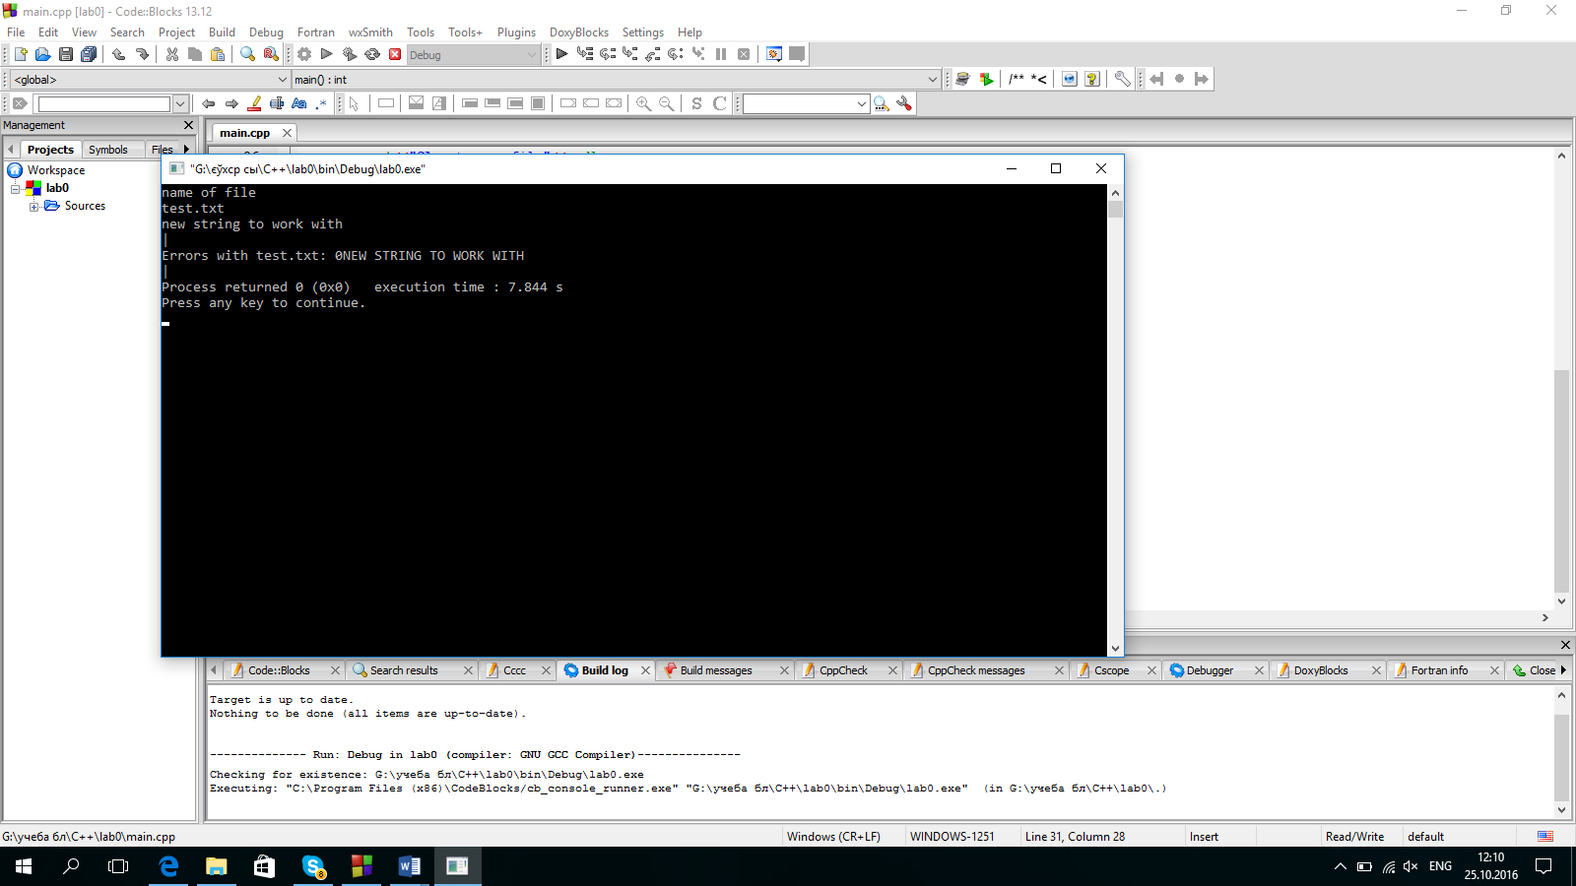

**Висновок:**

Отже, дана програма создает текстовый файл, выводит на печать, и проверяет на наличие ошибок при открытии, переписывает в новый файл в символах верхнего регистра.